**Самостоятельная работа по теме**

**«Степень с рациональным показателем»**

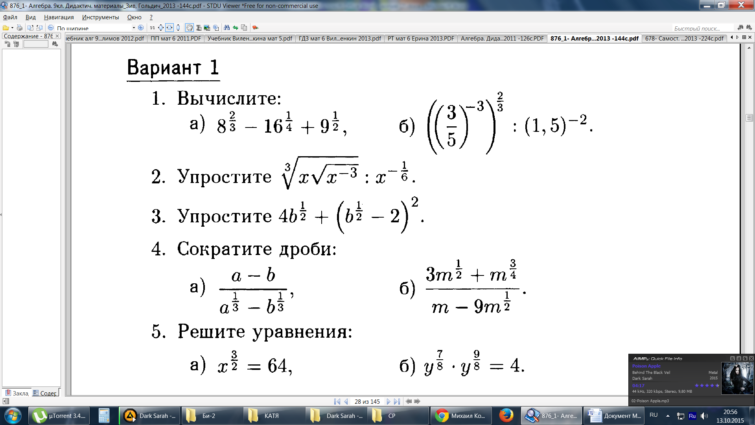

5. Преобразуйте выражение:

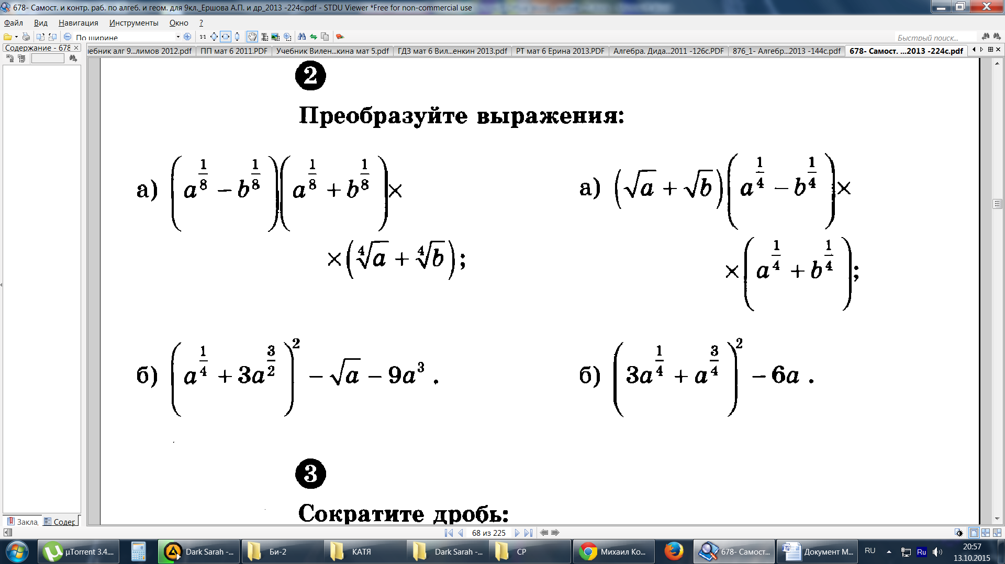

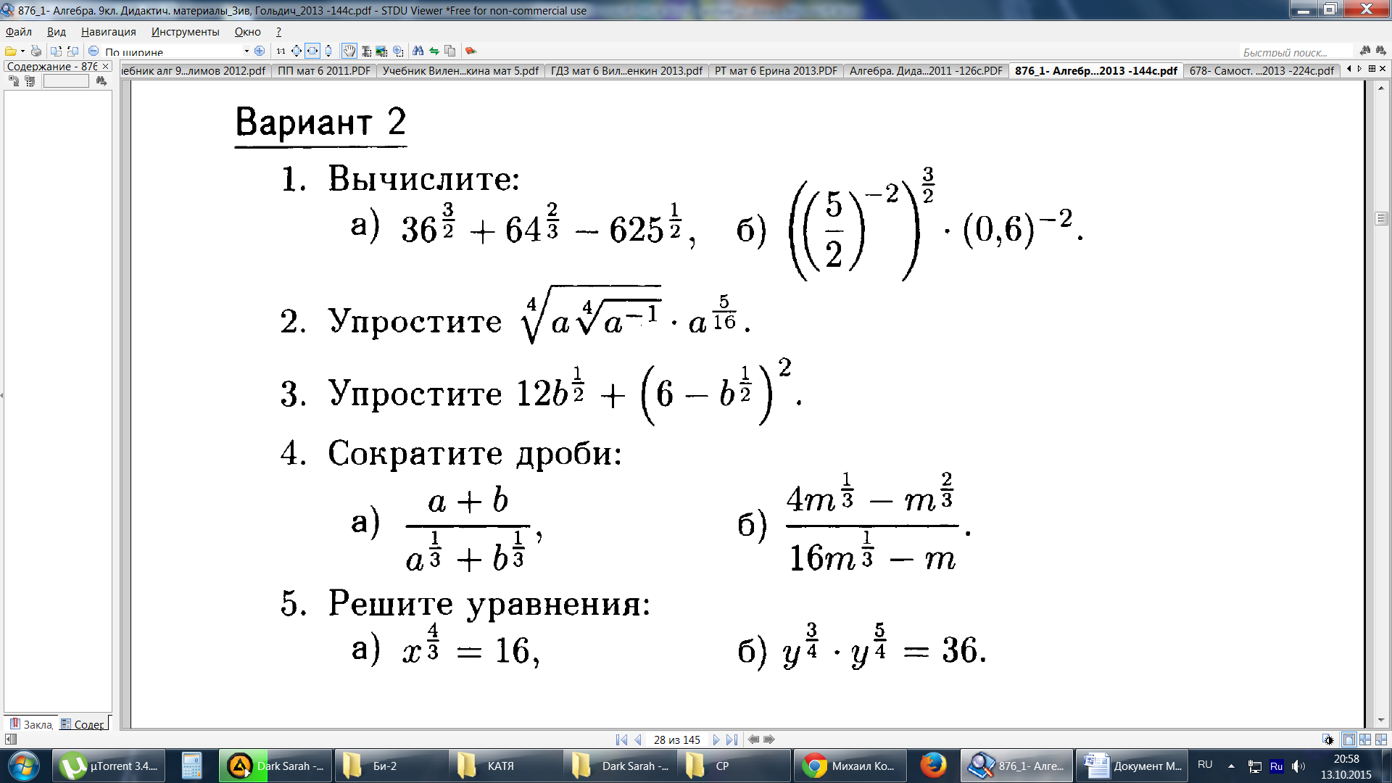

5. Преобразуйте выражение:

